PetFlow IA
Automatización inteligente de consultas y reclamos
Make + Airtable + Gmail + OpenAI + HITL
Alumno | Pedro Cabral
Proyecto | PetFlow IA — Consultas y Reclamos
Tipo | Prototipo funcional de automatización con IA
Fecha | 26 de agosto de 2026

Documento técnico de entrega

Contenido
1. Resumen ejecutivo
2. Objetivo y alcance
3. Arquitectura de la solución
4. Flujo principal de procesamiento
5. Decisión de la IA y reglas de aprobación
6. Aprobación humana (HITL)
7. Manejo de errores
8. Modelo de datos en Airtable
9. Pruebas funcionales y evidencias
10. Seguridad y consideraciones para producción
11. Costos y escalabilidad
12. Conclusiones y próximos pasos
Resultado del proyecto
El prototipo quedó validado con respuesta automática, aprobación humana, rechazo humano y registro de errores. Los escenarios fueron exportados como Blueprints para respaldo y entrega.

1. Resumen ejecutivo
PetFlow IA es un sistema de automatización para recibir consultas y reclamos por correo electrónico, registrar la interacción, analizarla con inteligencia artificial y decidir si puede responder automáticamente o si requiere intervención humana.
La solución integra cinco componentes principales: Gmail para la entrada y salida de correos; Airtable como base de datos; OpenAI para clasificación y generación de respuestas; Make como orquestador de todo el flujo; un circuito HITL (Human in the Loop) para decisiones sensibles.
Idea central
Automatizar lo rutinario sin perder control humano en situaciones de mayor riesgo, como devoluciones de dinero, baja confianza de la IA o casos críticos.

2. Objetivo y alcance

2.1 Objetivo general
Diseñar un flujo de atención al cliente capaz de reducir tareas manuales, mantener trazabilidad de cada ticket y utilizar IA de forma controlada, reservando la intervención humana para decisiones sensibles.

2.2 Alcance funcional
- Recepción automática de correos desde Gmail.
- Alta o actualización del cliente en Airtable.
- Creación del ticket con identificadores del mensaje y del hilo de Gmail.
- Clasificación de categoría, prioridad y sentimiento mediante IA.
- Generación de resumen y respuesta propuesta.
- Decisión automática entre respuesta directa y aprobación humana.
- Aprobación o rechazo mediante enlaces enviados al aprobador.
- Respuesta al cliente dentro del mismo hilo de Gmail cuando corresponde.
- Registro de fallas en una tabla específica de Errores.

3. Arquitectura de la solución

3.1 Vista general
Etapa | Componente | Función
1 | Gmail | Detecta un nuevo correo y conserva Message ID / Thread ID.
2 | Airtable — Clientes | Crea o actualiza el cliente usando el email como referencia.
3 | Airtable — Tickets | Registra el ticket y su estado inicial.
4 | OpenAI + Parse JSON | Clasifica, evalúa confianza y genera una respuesta propuesta estructurada.
5 | Router de Make | Deriva a respuesta automática o aprobación humana.
6 | HITL + Webhook | Procesa la decisión de aprobar o rechazar.

3.2 Flujo lógico simplificado
Gmail → Airtable (Cliente + Ticket)
Ticket → OpenAI → JSON estructurado → Airtable
Router → ¿Requiere aprobación?
NO → Gmail responde automáticamente → Ticket “Respuesta enviada”
SÍ → Mail al aprobador → Webhook → Aprobar / Rechazar → actualización del ticket

4. Flujo principal de procesamiento
1. Gmail — Watch emails: Detecta el nuevo mensaje que ingresa a la cuenta configurada.
2. Airtable — Clientes: Realiza un upsert por email para evitar duplicar clientes.
3. Airtable — Tickets: Crea el ticket y guarda fecha, asunto, cuerpo, email, Thread ID y Message ID.
4. OpenAI: Analiza el contenido y devuelve exclusivamente JSON válido con los campos definidos por el proyecto.
5. Parse JSON: Transforma la salida de la IA en variables utilizables por Make.
6. Airtable — Update Ticket: Guarda categoría, prioridad, sentimiento, confianza, resumen, respuesta propuesta y necesidad de aprobación.
7. Router: Separa la ejecución según la variable “requiere_aprobacion”.

5. Decisión de la IA y reglas de aprobación
La respuesta de OpenAI se estructuró en JSON para reducir ambigüedad y facilitar el mapeo en Make. Entre los campos principales se encuentran categoría, prioridad, sentimiento, confianza, resumen, respuesta propuesta, requiere_aprobacion y motivo_aprobacion.

5.1 Reglas de control
- Si la confianza de la IA es menor a 0,80, el ticket debe pasar a aprobación humana.
- Casos vinculados con devoluciones, reembolsos, cuestiones legales, excepciones económicas o situaciones críticas requieren aprobación.
- La IA no debe inventar stock, fechas de envío, datos de pedidos ni información que no esté disponible.
- Las respuestas automáticas se reservan para casos de bajo riesgo y suficiente confianza.
Criterio de diseño
La IA propone y clasifica; el flujo determina si tiene autorización para responder. Esta separación reduce el riesgo de que un modelo genere una acción sensible sin supervisión.

6. Aprobación humana (HITL)
Cuando un ticket requiere aprobación, Make crea el registro correspondiente en Airtable y envía un correo al aprobador con la respuesta propuesta y dos opciones: APROBAR o RECHAZAR.

6.1 Aprobación
- El enlace de aprobación invoca un webhook del escenario HITL.
- El ticket se actualiza como “Aprobado por humano”.
- Gmail envía la respuesta propuesta dentro del hilo original.
- El ticket termina en estado “Respuesta enviada” y registra la fecha de respuesta.

6.2 Rechazo
- El webhook recibe la decisión “rechazar”.
- El Router dirige la ejecución a la rama de rechazo.
- El ticket queda en estado “Rechazado por humano”.
- No se envía una respuesta automática al cliente.

7. Manejo de errores
El escenario principal cuenta con una ruta específica de error asociada al módulo de OpenAI. Ante una falla, se registra un evento en la tabla Errores y la ejecución se cierra de forma controlada mediante Commit.

7.1 Información registrada
- ID de error y fecha.
- Escenario y módulo donde ocurrió.
- Tipo y descripción del error.
- Ticket relacionado.
- Severidad y estado de resolución.
- Acción tomada.
Ventaja
El error no queda “invisible”: se transforma en un registro trazable que puede revisarse posteriormente sin perder el contexto del ticket.

8. Modelo de datos en Airtable
Tabla | Propósito | Campos destacados
Clientes | Identificar a la persona que consulta. | Email, Nombre, Última consulta, Estado.
Tickets | Registro principal de cada interacción. | Ticket_ID, mensaje, categoría, prioridad, confianza, estado, Thread_ID.
Aprobaciones | Trazabilidad de decisiones humanas. | Aprobación_ID, ticket, estado, aprobador, fecha de decisión, respuesta final.
Errores | Registro de fallas controladas. | Error_ID, escenario, módulo, tipo, descripción, severidad, resolución.

9. Pruebas funcionales y evidencias
Se realizaron pruebas de punta a punta para comprobar las rutas principales y el mecanismo de control de errores.
Prueba | Caso | Resultado esperado | Estado
1 | Consulta simple por precio | Respuesta automática en el mismo hilo | APROBADA
2 | Producto roto / devolución — aprobar | Solicita HITL y luego responde al cliente | APROBADA
3 | Producto roto / devolución — rechazar | Actualiza el ticket y no responde | APROBADA
4 | Falla simulada/controlada | Registra el error y finaliza de forma controlada | APROBADA

9.1 Prueba 1 — Respuesta automática
Una consulta simple (“¿Cuánto salen las correas?”) fue respondida automáticamente dentro del mismo hilo de Gmail, sin intervención humana.
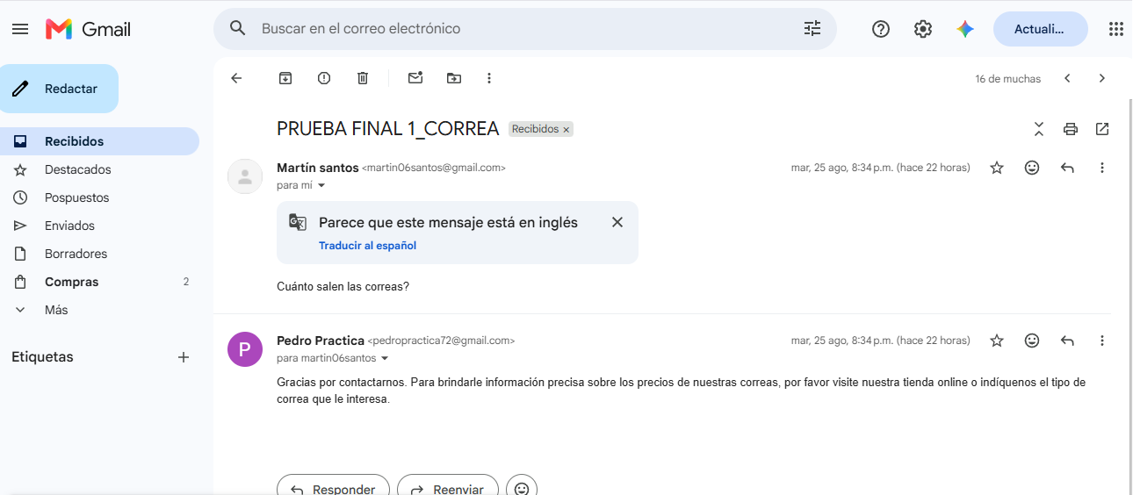
Figura 1. Consulta simple y respuesta automática de PetFlow IA.

9.2 Prueba 2 — Solicitud de aprobación humana
Un reclamo por producto defectuoso y devolución de dinero fue correctamente derivado a HITL. El aprobador recibió la respuesta propuesta y los enlaces APROBAR / RECHAZAR.
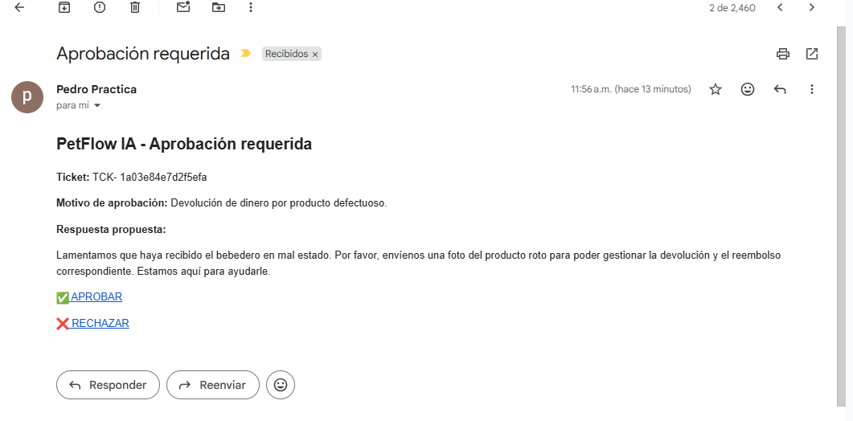
Figura 2. Correo de aprobación requerido generado por el flujo HITL.

9.3 Prueba 2 — Aprobación y respuesta final
Tras aprobar la propuesta, el escenario HITL respondió al cliente dentro del hilo original.
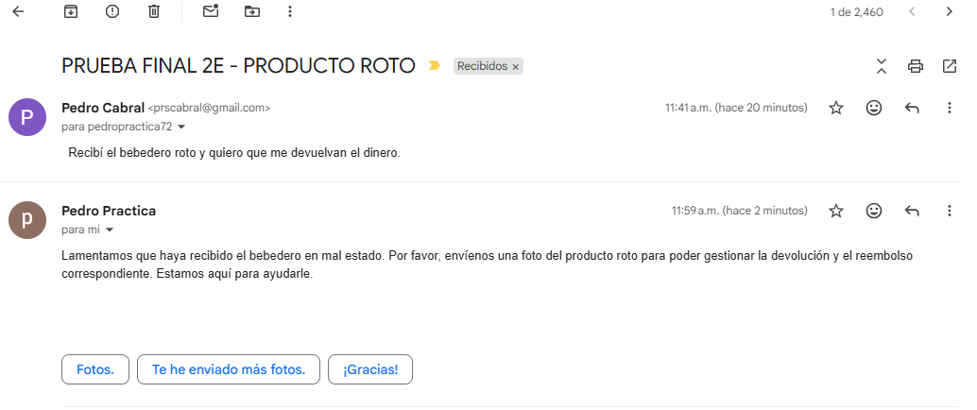
Figura 3. Respuesta enviada al cliente luego de la aprobación humana.

9.4 Prueba 3 — Rechazo humano en Make
El webhook recibió la decisión de rechazo y el Router ejecutó únicamente la rama Rechazar.
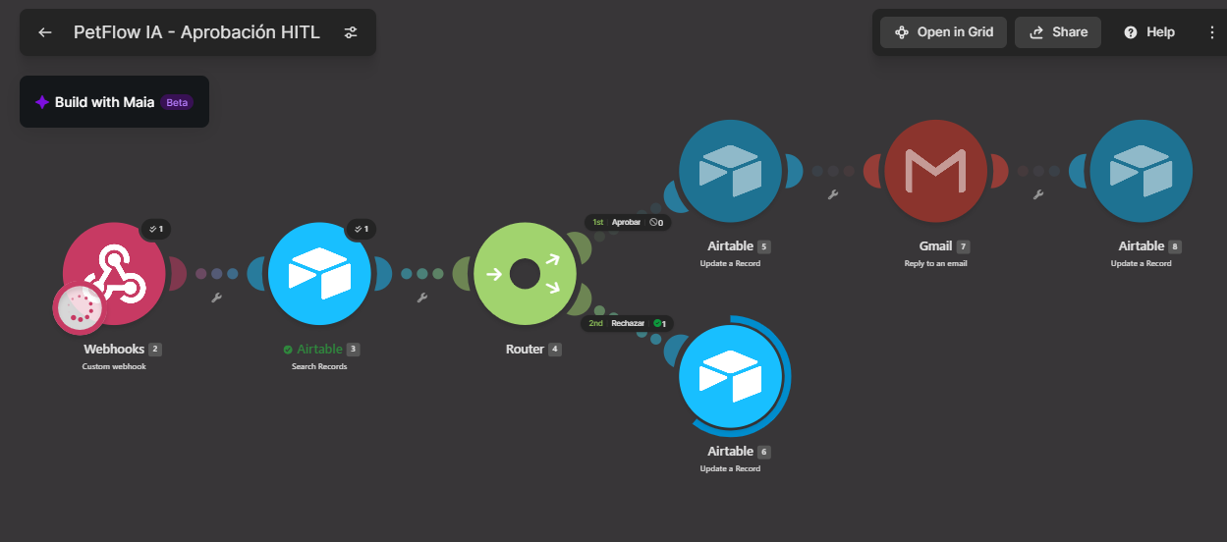
Figura 4. Escenario HITL ejecutando la rama Rechazar.

9.5 Prueba 3 — Estado final en Airtable
El ticket quedó registrado con el estado “Rechazado por humano”, confirmando que no debía enviarse una respuesta automática.
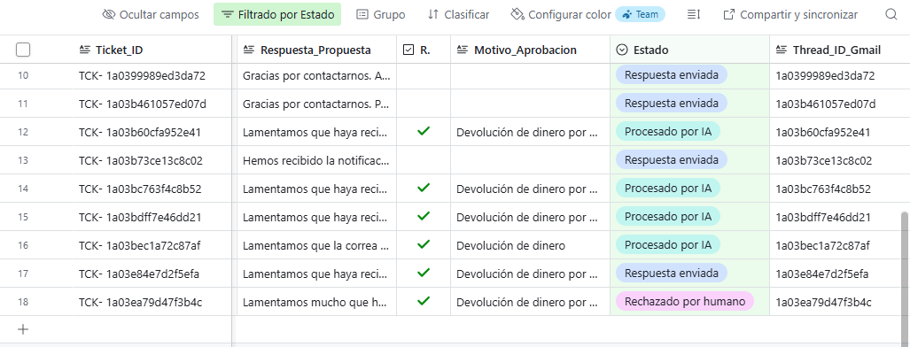
Figura 5. Ticket rechazado por humano en Airtable.

9.6 Prueba 4 — Ruta de manejo de errores
La rama de control asociada a OpenAI registra el error en Airtable y finaliza la ejecución mediante Commit.
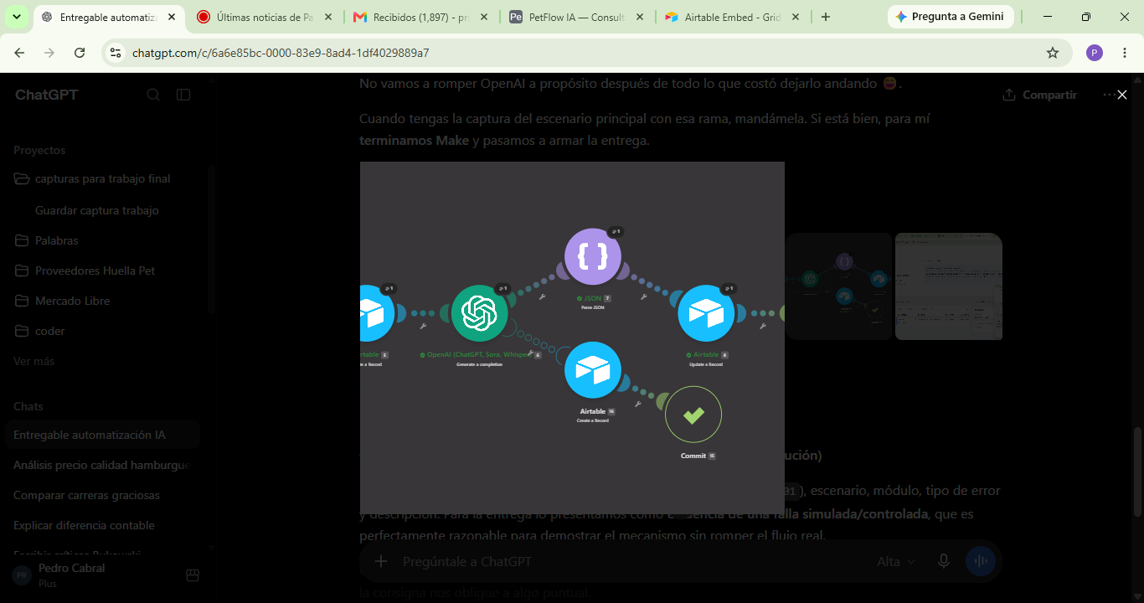
Figura 6. Ruta OpenAI → Airtable Errores → Commit.

9.7 Prueba 4 — Registro del error
La tabla Errores conserva la evidencia de la falla simulada/controlada, incluyendo módulo, tipo y descripción.
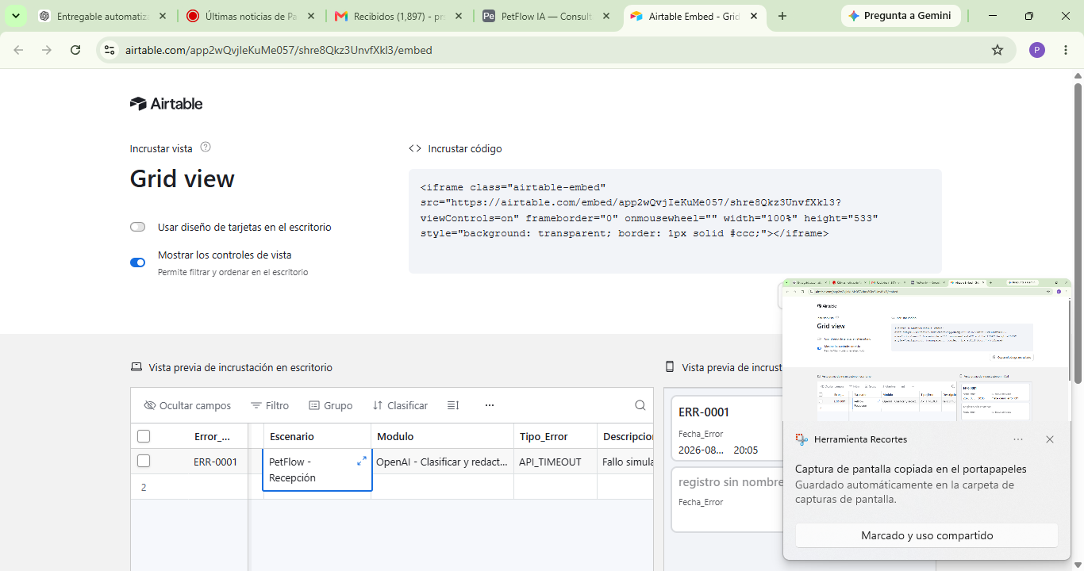
Figura 7. Registro ERR-0001 en Airtable.

10. Seguridad y consideraciones para producción

10.1 Medidas aplicadas en el prototipo
- Las credenciales de Gmail, Airtable y OpenAI se administran mediante conexiones de Make y no se incorporan como texto dentro de los Blueprints.
- La decisión HITL utiliza el identificador interno del registro de Airtable para localizar el ticket correspondiente.
- Los casos sensibles no se responden directamente: se derivan a un aprobador humano.
- La tabla Errores permite auditar fallas y mantener trazabilidad.

10.2 Mejoras recomendadas para un entorno productivo
- Agregar un token aleatorio de un solo uso a cada enlace de aprobación y validarlo antes de aceptar la decisión.
- Regenerar o rotar la URL del webhook si fue compartida durante pruebas o documentación.
- Restringir vistas públicas de Airtable y evitar exponer datos personales innecesarios.
- Definir política de retención de datos y permisos por rol.
- Implementar reintentos controlados y alertas para errores recurrentes.
Importante
El prototipo demuestra el circuito funcional. Para producción, el enlace de decisión debería incorporar autenticación o un token de un solo uso para impedir decisiones no autorizadas.

11. Costos y escalabilidad
El costo total depende del volumen de correos, operaciones ejecutadas y plan contratado en cada servicio. Por esa razón no se fijan importes permanentes en este documento, ya que pueden cambiar con el tiempo.
Servicio | Qué consume | Criterio de optimización
Make | Operaciones por módulo ejecutado. | Evitar módulos innecesarios y rutas duplicadas.
OpenAI | Tokens de entrada y salida. | Modelo liviano, prompt acotado y salida JSON.
Airtable | Registros, automatizaciones y límites del plan. | Consolidar tablas y archivar datos históricos.
Gmail | Envío/recepción y límites de la cuenta. | Adecuado para prototipo; evaluar servicio transaccional a gran escala.

11.1 Escalabilidad
La arquitectura es modular: puede agregarse una fuente de conocimiento con precios y stock, nuevos canales de entrada, dashboards, métricas de SLA, clasificación por área o distintos niveles de aprobación sin rediseñar todo el circuito.

12. Conclusiones y próximos pasos
PetFlow IA alcanzó el objetivo planteado: recibir consultas, registrar información, usar IA para clasificar y proponer respuestas, automatizar casos simples y conservar una instancia humana para decisiones sensibles.

12.1 Resultados logrados
- Flujo de recepción y procesamiento operativo.
- Respuesta automática validada en Gmail.
- Circuito HITL validado tanto para aprobación como para rechazo.
- Persistencia y trazabilidad de tickets en Airtable.
- Manejo de errores con registro y finalización controlada.
- Blueprints exportados como respaldo de los escenarios.

12.2 Próximos pasos posibles
- Conectar un catálogo real de productos, precios y stock para respuestas más precisas.
- Implementar tokens de aprobación de un solo uso.
- Agregar KPIs de tiempos de respuesta, tasa de automatización y volumen por categoría.
- Incorporar nuevos canales como WhatsApp o formulario web.
Cierre
El valor principal del proyecto no es solamente “usar IA”, sino diseñar un proceso donde la automatización, la trazabilidad y el control humano trabajen juntos.

Anexo — Archivos sugeridos para la entrega
- PetFlow_Recepcion_Procesamiento.json — Blueprint del escenario principal.
- PetFlow_Aprobacion_HITL.json — Blueprint del escenario de aprobación humana.
- PetFlow_IA_Entrega_Final.docx — Documento técnico.
- Carpeta 01 - Evidencias — capturas de pruebas funcionales.
- Video demostrativo final — recorrido corto del flujo funcionando.

